专转本自主招生考生使用手册

学生报名登录网址：https://zzb.jseea.cn/#/Login?examId=00
院系管理员登录网址：https://zzbgl.jseea.cn/becom-apt-bm

一、系统账号注册说明
1.考生在登录系统前，必须先用本人证件号注册系统账号。
2.注册时所填写的手机号码，要作为系统登录时接收验证码或者用来找回密码的，请确保在报名开始一直到录取结束这段时间不要更换手机号码。
3.注册成功后，可用证件号或手机号登录系统，为保障考生个人权益不受损失，请不要将登录账号或密码告诉他人。
4.请在报名前认真阅读本年度江苏省专转本考试相关政策文件。

二、专转本报名步骤
1.账号注册；
2.登录系统；
3.阅读须知；
4.信息填报；（友情提示：①有照片的考生核对照片是否是本人，如果照片有误请联系毕业院校或者相关单位；②有学籍的考生核对推荐学校、所学专业、姓名、性别、出生日期、民族、学生证号、所在学院、所在系、所在年级、所在班级是否正确，如果与本人实际情况不符，请及时联系毕业学校进行信息更正）；
5.志愿填报；（友情提示：考生类别选择‘自主招生’可填报普通批次、自主招生批次；
6.在线缴费；（友情提示：缴费成功后不能修改信息）
7.信息浏览；（友情提示：核对考生报名信息是否正确，如未缴费，可修改考生信息；如已缴费，请联系毕业学校或相关单位）

三、详细步骤
- 考生登录。
考生打开网址后，进入考生登录界面，已注册的考生输入‘证件号/手机号’、密码登录系统；未注册的考生需先进行‘账号注册’。
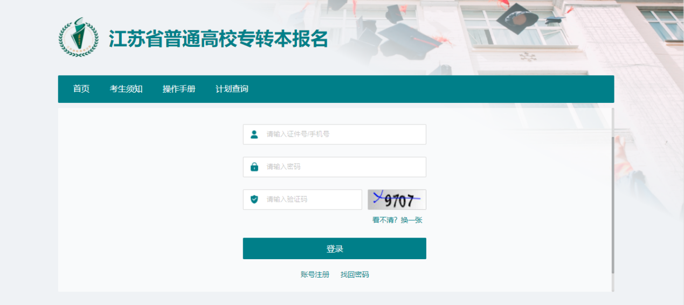
- 账号注册。
考生填写注册信息，注册成功后登录系统。
一个证件号对应一个手机号。
密码规范为:8-16位,必须含数字、英文字母、特殊字符,特殊字符包括：!@#$%^&*() ，英文字母须区分大小写。
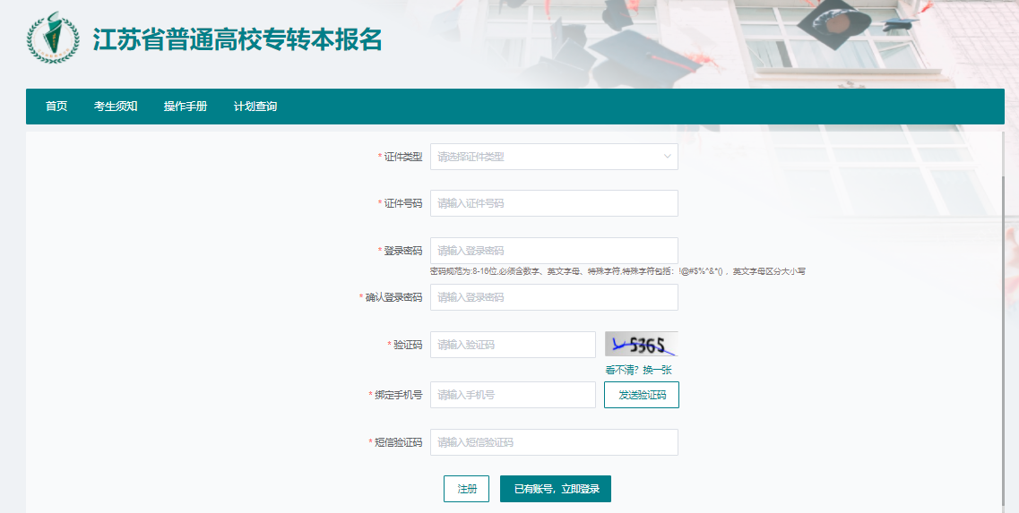
- 找回密码
输入证件类型、证件号，验证通过后重置密码。重置的新密码不能和旧密码相同。
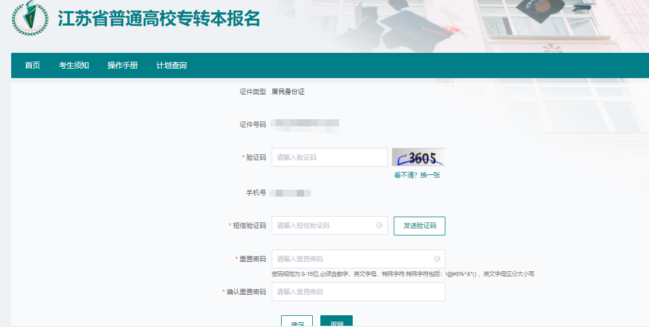
- 阅读须知
首次进入系统须强制阅读10S。
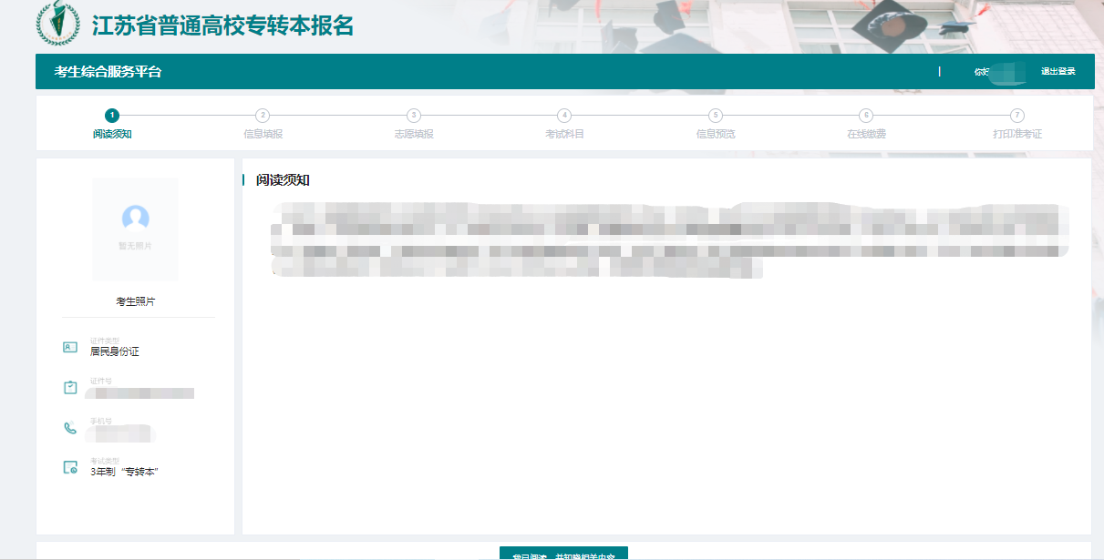
- 信息填报，标注红色*的为必填项。
有学籍的考生，部分字段信息默认显示；无学籍的考生，需自行填写报名信息。
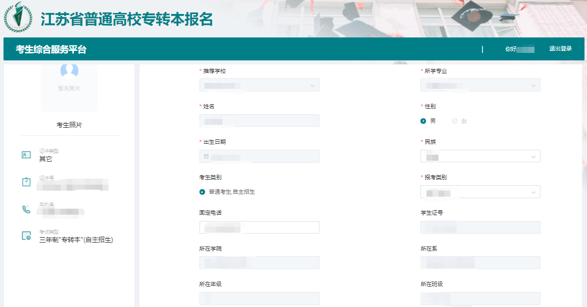
- 志愿填报
考生根据实际情况填写对应的志愿信息。
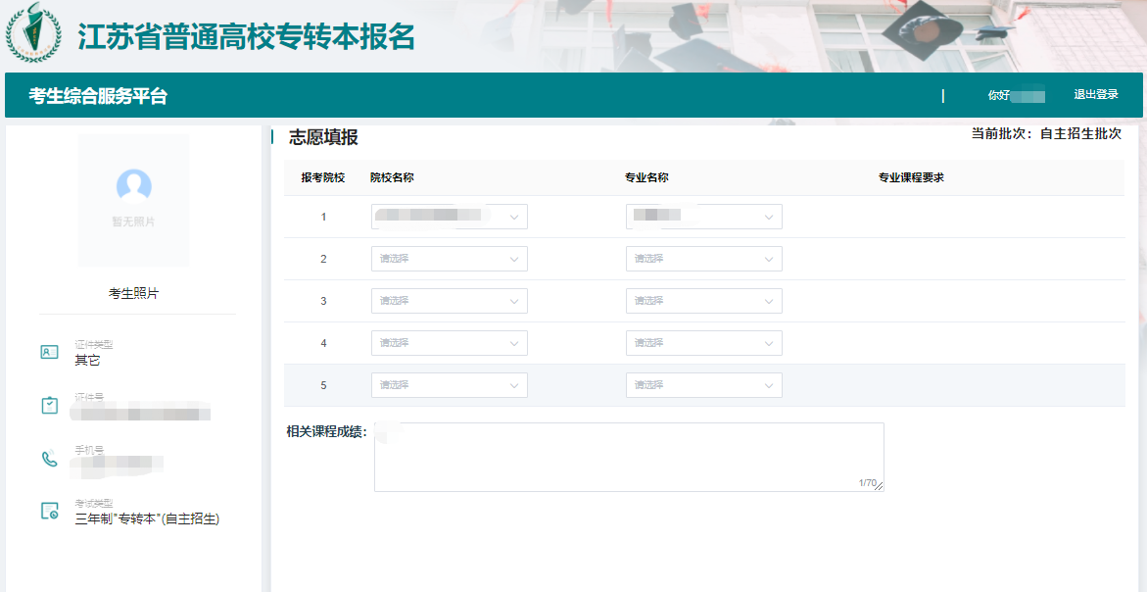

- 考试科目
考生查看考试科目。
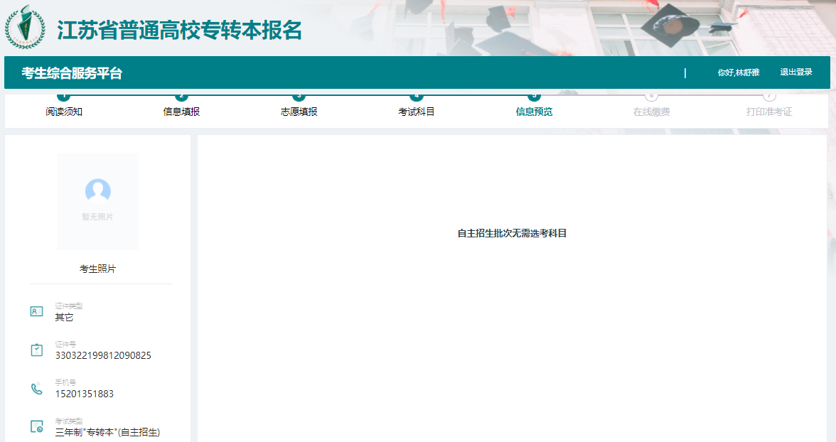
- 信息预览
考生核对报名信息，有需要修改的内容可点击页面下方的“修改”按钮进行修改，或点击‘上一步’按钮返回上一页进行修改。
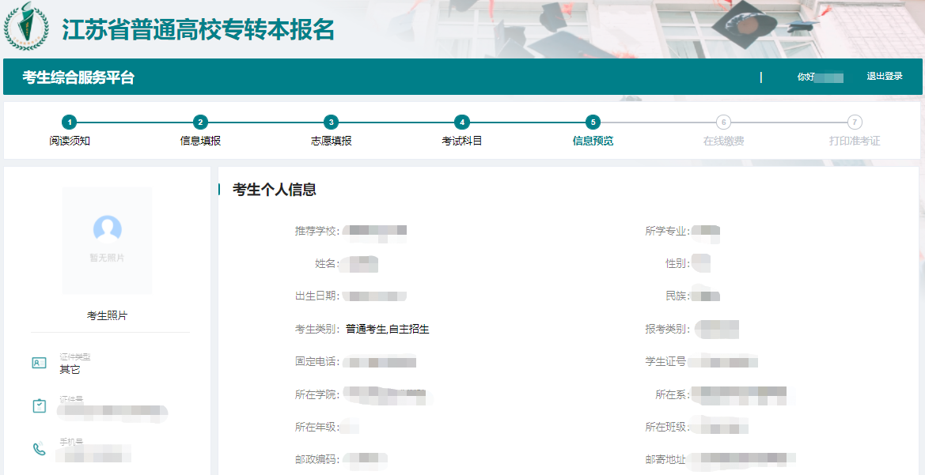
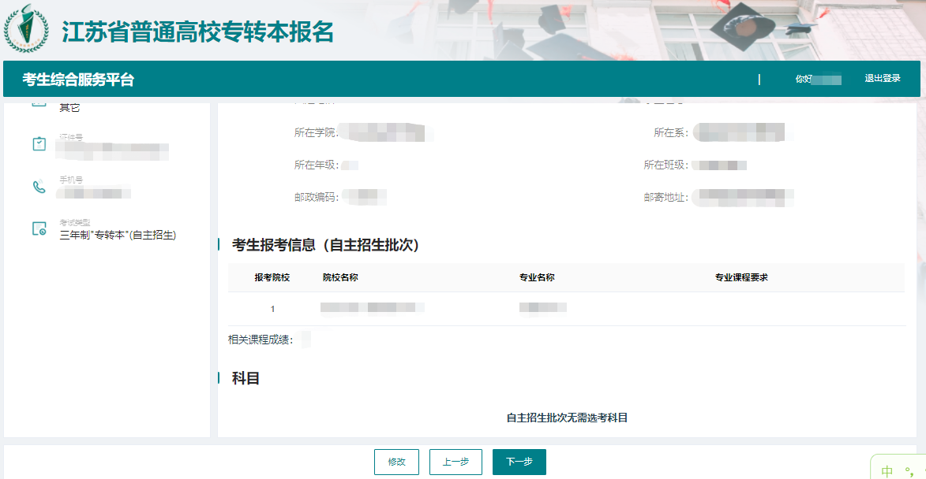
- 在线缴费
缴费成功后不可修改考生信息；考生缴费成功后，需跟踪查看审核状态。
